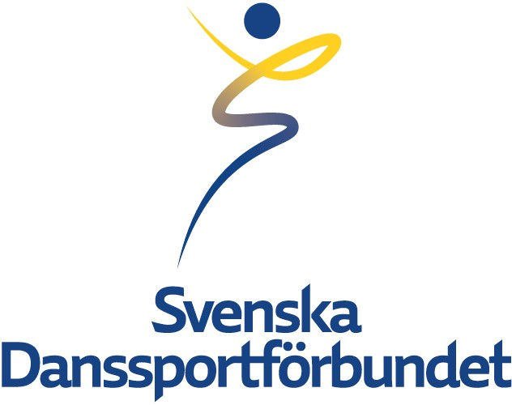
Ansökan till årets förening i Svenska Danssportförbundet (DSF) – 2023

Allmänna kriterier för årets förening:
- Föreningen arbetar aktivt med DSF:s styrdokument (se förbundets hemsida)

Specifika kriterier för årets förening 2023:
- Föreningen har en inkluderande föreningskultur och arbetar aktivt för att utveckla föreningen
- Föreningen har uppnått konkreta resultat utifrån föreningens verksamhetsplan
- Föreningen är innovativ och en förebild för andra föreningar

Föreningens namn:
SDF (distrikt) föreningen tillhör:
Namn och kontaktuppgifter (telefonnummer och e-post) samt eventuell styrelsefunktion på den som skickar in ansökan:
Beskriv med text hur föreningen uppfyller de olika kriterierna för att bli årets förening:

Ansökan skall vara föreningens SDF tillhanda senast 15 oktober 2023 tillsammans med föreningens verksamhetsplan för 2023 som bilaga och eventuella andra dokument man vill bifoga för att styrka sin motivering.

